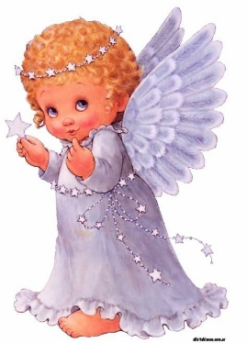
Srdečně zveme rodiče, sourozence i prarodiče dětí z MŠ Jasenná na
VÁNOČNÍ BESÍDKU MŠ,
která se bude konat 29. listopadu 2023 v 15hod. v Besedě.
Těšíme se na Vás.
